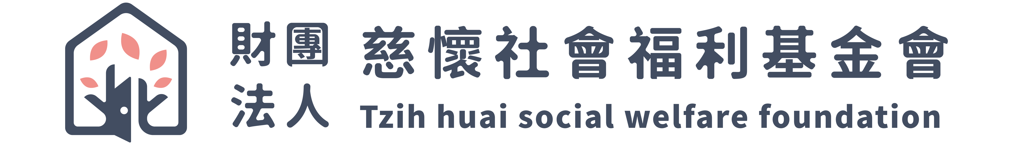
【信用卡捐款單】 授權書序號： (此欄由本會填寫)
一、捐款人資料（以下為收據開立基本資料）： (含有* 註記，為必填欄位） □新增 □變更
* 捐款人姓名/公司抬頭： |  |  |  |  |  |  |  | 性別 | □ 男  □ 女 |  |  | 生日 | ______年______月_____日
身份證字號/  統一編號： |  |  |  |  | E-Mail：
聯絡電話： |  |  |  |  |  | * 行動電話
* 通訊地址： | □ □ □
婚姻： | □ 已婚 □ 未婚 |  | 子女數： |  |  |  | __________人 |  |  |  | 職業：
二、信用卡捐款資料： （含有* 註記者，為必填欄位）
*持卡人姓名： |  |  |  | *發卡銀行：
*身份證字號： |  |  |  | *信用卡卡別： |  |  |  |  | □ Visa □ Master □ JCB
*信用卡卡號： |  | (共16碼) □□□□-□□□□-□□□□-□□□□
*有效期限： |  | _______月 / 西元_______年 |  |  | 持卡人簽名：  （請與信用卡背面相符）
*捐款類別： |  | 1. □ 我願意單次捐款，本次捐款金額總計__________________元
2. □ 我願成為慈懷定期捐款人〈每月15日扣款，若遇假日則順延〉
❶ ○每月 100元 ○每月 300元 ○每月500元○每月1000元 ○其他，每月_______元
❷ 起迄期間：
○捐款不設限〈如欲終止請來電告知〉
○自西元________年________月起，至________年________月止
收據抬頭開立 |  | □同捐款人 □另指定抬頭為_________________
*捐款收據：  (單選) |  | □不必寄發  □同意上傳捐款紀錄至國稅局免寄收據 □不同意 (勾選同意，請務必提供收據開立人的身份證字號)  □每次扣款成功後寄發  □年度彙總寄送〈節稅用年度捐款證明將於報稅年度三月寄發〉
*捐款滿額禮： |  | □請寄贈品  ○單筆捐款滿1000元以上者，贈送限量橘之鄉金橘果醬(140g)乙個 (數量有限贈完為止)  ○單筆捐款滿3600元以上或定期定額300元滿一年者，贈公益獨家刊物(擇一)  <請勾選> ○康健雜誌4期+2特刊 ○康健雜誌4期+2特刊數位版  (選擇數位版，請務必確認電子信箱之正確)  贈品收件人 ○同捐款人 (請填寫能接收郵政掛號包裹的地址)  ○收件人姓名______________________電話___________________  地址□□□________________________________________________  E-MAIL：___________________________________________  □贈品回捐
*備註(event) 填寫完畢請將捐款單利用下面聯絡方式回傳：郵寄：264宜蘭縣員山鄉粗坑路245號／
傳真（03）9231175／E-MAIL：tzhu@tzhu.org.tw若有任何疑問，歡迎隨時來電（03）9231208轉221 洽詢

